山东省稳住经济基本盘惠企政策平台
宣传推广明白纸

为深入贯彻中央稳经济33条和省四批次稳经济政策措施，现面向企业推出山东省稳住经济基本盘惠企政策平台微信小程序。
惠企政策平台微信小程序对中央和我省惠企政策进行全量收集、精准匹配，实现了“政策”找“企业”的转变，有利于进一步扩大稳经济政策宣传，不断凝聚社会各方面信心，激发干事创业热情，推动释放政策“红利”在我市落实落地，为全市经济高质量发展提供有力支撑。操作指南如下：
一、进入方式
打开手机微信，扫一扫如下小程序码，即可直接进入到小程序。

二、小程序首页
打开首页，从上到下，依次是企业搜索框、政策统计区、分类展示区、最新政策区。
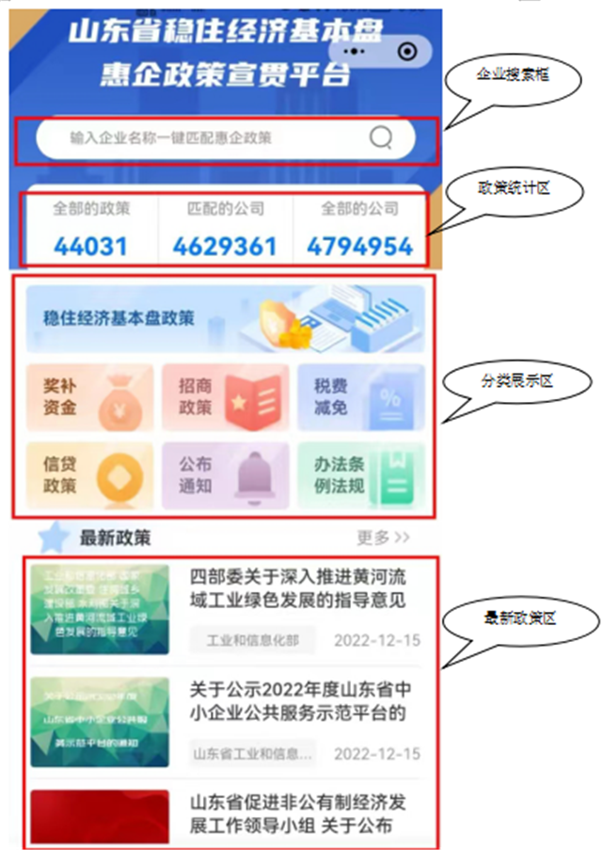
首页图片
1.企业搜索框
在此区域输入企业名称，然后点击搜索按钮，即可跳转到企业匹配页面，查看匹配到该企业的相关政策。
2.政策统计区
（1）全部的政策，是指平台已收录的惠企政策。
（2）匹配的公司，是指平台中的政策可匹配的省内企业法人单位。
（3）全部的公司，是指平台企业库中省内全部的企业法人单位。
3.分类展示区
按照政策类型，将已收录的政策分为稳住经济基本盘政策、奖补资金、招商政策、税费减免、信贷政策、公布通知、办法条例法规等 7 大类，进行归类汇总。企业只需点击其中的一个分类图片即可跳转到政策列表页面。
4.最新政策区
按照政策发布的时间顺序，依次罗列平台最新收录的政策。
三、企业匹配页面
在首页最上面的企业搜索框中输入企业名称即可跳转到此页面。此页面上半部分展示的是该企业的工商基本信息，下半部分展示的是匹配到该企业的政策，并且按照匹配度进行了由高向低的排序。

